**Especificación de Requerimientos**

**Descripción del Diseño**

**Nombre Descriptivo del Sistema: My Tecnology stock**

**Integrantes**

**Grupo 57:**

**John Anderson Rojas**

**Yolima Alejandra Guadir**

**Fecha de presentación: 21/10/2022**

**Contenido**

* Idea de Desarrollo: My Tecnology Stock
* Repositorio GitHub
* Gestión de configuración
* Product Backlog
* Historias de usuario
* Diagrama UML
* Video: Spring Review
* Informe de retrospectiva
* Sprint backlog Sprint 2

# Idea de Desarrollo: My Tecnology Stock

Desarrollar una aplicación web para la comercialización o ventas de portátiles y repuestos genéricos para las marcas Dell y Lenovo. El objetivo es diseñar una herramienta en donde usuarios finales puedan comprar productos de la línea ofertada de una manera intuitiva, confiable y a buenos precios, dado que en la actualidad hay innumerables páginas que ofrecen diversos productos, pero pueden llegar a ser muy costosos o de poca confiabilidad. Es por ello que se requiere crear una aplicación sencilla, la cual permita o atraiga a todo tipo de usuarios con o sin experiencia en el campo del comercio electrónico, para que tengan una excelente experiencia a la hora de adquirir un equipo y/o repuesto de cómputo a un precio asequible.

El funcionamiento de la aplicación es el siguiente: Al iniciar aparecerá un formulario en donde el usuario deberá ingresar las credenciales (Username, y la Contraseña). Si digita mal automáticamente aparecerá una ventana donde le volverá a pedir que ingrese los datos correctamente.

Para la creación de los usuarios la información que se solicita para usuarios es la siguiente: (Nombre de Usuario, contraseña, Cedula, Nombre, Apellido, Correo, Fecha de Nacimiento, Celular, ciudad y dirección).

Apenas se registre aparecerá una ventana que dirá: usuario guardado con éxito, además tendrá unos botones donde le indique que, si desea limpiar, cancelar, o guardad. Si durante el registro ingresa mal algún requerimiento mostrará una ventana con el siguiente mensaje: ingrese los datos correctamente. Si los datos del usuario que se desea registrar ya existen se mostrará una ventana que informe que: el usuario ya se encuentra registrado, intenta nuevamente. Todo usuario registrado contara con una opción donde podrá actualizar los campos de (Contraseña, Correo, Celular, Ciudad y Dirección), también contara con una opción de eliminar el perfil. Al hacer clic en dicho botón y tras aceptar una ventana de confirmación de la operación, se eliminará toda la información del usuario. Un aspecto importante es que durante el registro y en todo momento de la navegación se tendrá la opción de recargar cuenta con el fin de tener crédito para poder realizar las compras.

El usuario administrador podrá Añadir, Actualizar o Remover un producto del Stock, para añadir un producto se requiere llenar un formulario el cual solicitará la siguiente información (Número de Parte, Nombre, Categoría, Cantidad, Descripción, Fecha de Ingreso y Precio). Una vez diligenciado el sistema verifica que no exista el producto con un Número de Parte igual, de ser así, mostrará una ventana que informa que el producto ya existe y la opción de editar producto. si el producto no ha sido creado valida que toda la información sea correcta, de faltar campos los resaltará hasta que sean llenados. finalmente almacenará el producto registrado. Para editar un producto basta con buscarlo por el número de parte y solamente los campos de Nombre, Precio, Descripción y Cantidad podrán editarse. Para eliminar un producto solo se selecciona el producto y se presiona retirar, el sistema muestra una ventana donde solicita confirmación y finalmente lo elimina. Otra característica del administrador es que podrá consultar, editar y eliminar información de los usuarios registrados

Los usuarios podrán realizar consultas de los productos, seleccionando la cantidad de opciones a visualizar en la tabla, si la quieren completa o resumida. Cuando se selecciona resumida las opciones a mostrar serán Nombre, Categoría, descripción y precio. También se contará con una opción de búsqueda por caracteres claves, en donde se ingresa una descripción para que el sistema haga la consulta y muestre los datos con las palabras ingresadas.

Por último, el usuario podrá seleccionar los productos para agregarlos a un carrito de compras, en dicha página aparecen los productos seleccionados y ahí podrá consultar o ver los productos, aumentar la cantidad de cada producto, eliminar el producto seleccionado o confirmar la compra.

# Repositorio GitHub

Documentación: [Repositorio GITHUB](https://github.com/alejandraguadir/ProjectCiclo4.git)

# Gestión de configuración

|  |  |
| --- | --- |
| Aplicación | I |
| Visual Studio Code |  |
| Bracket Pair Color DLW |  |
| Material Icon Theme |  |
| Prettier - Code formatter |  |
| Simple React Snippets |  |
| MongoDB Inc. |  |
| Node.Js |  |
| Postman |  |

# Product Backlog

|  |  |
| --- | --- |
| # | Descripción |
| 1 | Historias de usuario |
| 2 | Video: Spring Review |
| 3 | Informe de retrospective |
| 4 | Mockups |
| 5 | Diagramas UML |

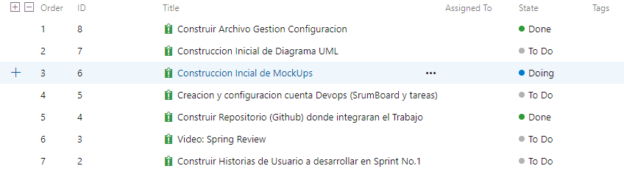

|  |  |  |  |  |  |  |  |  |  |
| --- | --- | --- | --- | --- | --- | --- | --- | --- | --- |
| Identificador (ID) de la Historia | Enunciado de la Historia | | | |  | Criterios de Aceptación | | | |
| Rol | Característica / Funcionalidad | Razón / Resultado | Escenario | Código CA | Criterio de Aceptación (Título) | Contexto | Evento | Resultado / Comportamiento esperado |
|  |  |  |  |  |  |  |  |  |  |
| HE-01-HU01 | Como administrador | Requiero ver las lista de usuarios creados | Para que el administrador pueda consultar los registros de los usuarios | Visualizar el total de usuarios registrados | CA-01 | El Administrador podrá visualizar/actualizar todos los campos de cada usuario registrado | El administrador modifica información del usuario registrado exitosamente | El administrador inicia sesión y elige la opción de ver información de usuarios | El sistema muestra todos los datos sobre el usuario que se desee consultar y el sistema pide confirmación para actualizar la información del usuario consultado |
| HE-01-HU02 | Como administrador | Requiero eliminar usuarios registrados | Para mantener actualizado y seguro el sistema | Eliminar usuarios registrados | CA-02 | Validar existencia del rol con el número de cedula | El administrador elimina un usuario existente del sistema | El administrador inicia sesión y elige la opción de eliminar usuario | El sistema pide confirmación de eliminación; al ser aceptada, el administrador elimina al usuario seleccionado del sistema, si durante la consulta del usuario a eliminar no aparece, saldrá una ventana con un mensaje diciendo que el usuario no se encuentra registrado. |
|  |  |  |  |  |  |  |  |  |  |
| HE-01-HU03 | Como administrador | Requiero añadir productos al stock | Para mantener actualizado el stock | Ingreso de la información para Añadir nuevo producto | CA-01 | Ingreso información asociada con el producto (Numero de Parte, Nombre, categoría, Cantidad, descripción, Fecha de Ingreso y Precio) | El administrador ingresa un nuevo producto al sistema (Numero de Parte, Nombre, categoría, Cantidad, descripción, Fecha de Ingreso y Precio) | El administrador ingresa los datos requeridos para el registro del producto | El sistema verifica que no exista el producto con un Numero de Parte igual, de ser así, mostrara una ventana que informa que el producto ya existe y la opción de editar producto. si el producto no ha sido creado valida que toda la información sea correcta, de faltar campos los resaltara hasta que sean llenados. finalmente almacenara el producto registrado |
| HE-01-HU04 | Como administrador | Requiero actualizar información del producto | Para actualizar los datos de los productos | Actualizar producto | CA-02 | Ingreso el Numero de Parte de producto que deseo actualizar | Se realiza la actualización de Nombre, Precio, Descripción y Cantidad | El administrador modifica los datos asociados al producto | El sistema pide confirmación de actualización; al ser aceptada se actualizan los datos del producto. |
| HE-01-HU05 | Como administrador | Requiero remover un producto del stock | Para remover un producto | validar productos defectuosos | CA-03 | Retirar el producto del stock | El administrador selecciona el producto el retirar | El administrador elimina el producto e indica la fecha de retiro del producto | El sistema pide confirmación de eliminación; al ser aceptada elimina el usuario (administración) del sistema |

# Mockups

|  |  |
| --- | --- |
| Description | Mockups |
| Incio de seción |  |
| El usuario visualiza la categoría de los productos |  |
| Vita de stock de productos |  |
| Registro de usuario |  |
| Vista de cuenta de usuario |  |
| Vista de carrito de compras de usuario |  |
| Vista de registro de productos por parte del administrador |  |
| Vista de stock de productos para administrador |  |
| Vista de compras efectuadas por los usuarios |  |

# Video: Spring Review

<https://youtu.be/qgAWP2IsuWw>

# Informe de retrospectiva

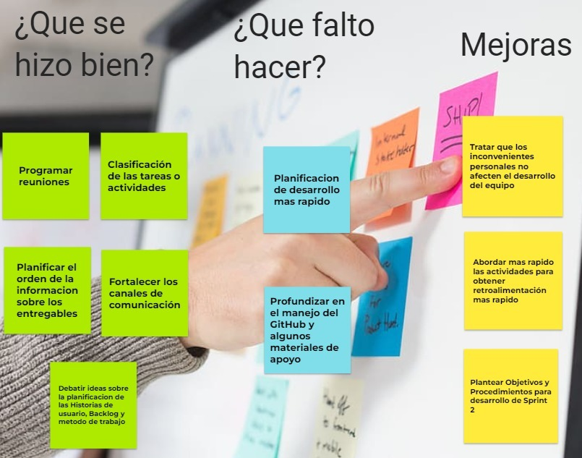

# Sprint backlog Sprint 2

|  |  |
| --- | --- |
| **#** | **Descripción** |
| 1 | Desarrollo de historias de usuario planteadas en el sprint 1 |
| 2 | Video: Spring Review |
| 3 | Informe de retrospectiva |